【例3-58】计算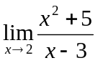，输入指令如下：
>> syms x;
>> f=(x^2+5)/(x-3);
>> limit(f,x,2)
输出结果如下：
ans =
-9

